Структура групповых установок политически активной части населения ростовской области (по данным 2014г)
М.И. Иванова, И.Н. Мощенко, Розин М.Д.
Весной 2014 года проводилось исследование групповых политических установок среди населения ростовской области. Аудитория респондентов – группа, принимающая участие в избирательной компании. Всего было опрошено 402 респондента. Возраст опрошенных варьируется от 19 до 73 лет (см. рис.1). Следует отметить, что распределение по полу респондентов было не однородным: 85 % - женщин и 15 % мужчин. Как показывали наши прошлые исследования [1 - 3], женщины более лояльно и позитивно относятся к политической ситуации и к жизни в целом. В связи с этим, ожидается более завышенные показатели уровней эмоционального [4 - 5] восприятия и причастности в политическую жизнь. Также повышенный интерес к политике возможен в связи с настоящей ситуацией с Украиной и событиями на российской границе, в частности в ростовской области. По национальному составу: 91% респондентов представители русской национальности, 3% - отказались отвечать на этот вопрос и 3% - армяне и 3% представители других национальностей. Образование группы: 51% опрошенных имеют высшее образование, 4% - неоконченное высшее, 10 % - среднее, 31 % - средне-специальное и 4 % - неполное среднее или начальное. Постоянное место жительства респондент отметили как 51 % - сельский населенный пункт, 19 % - город или поселок, являющийся районным центром, 14 % - Ростов-на-Дону, 13 % - город областного подчинения и 3% - отметили другое (Рис.2). По социальному положению 34% - работники культуры, образования и медицины, 24% - служащие государственной организации, 7% предприниматели или руководители, 7% - пенсионеры, 5% - работники сферы обслуживания или торговли, 5 % - безработные, 5% - учащиеся, студенты, 4% - служащие коммерческой организации, 4 % - домохозяйки.
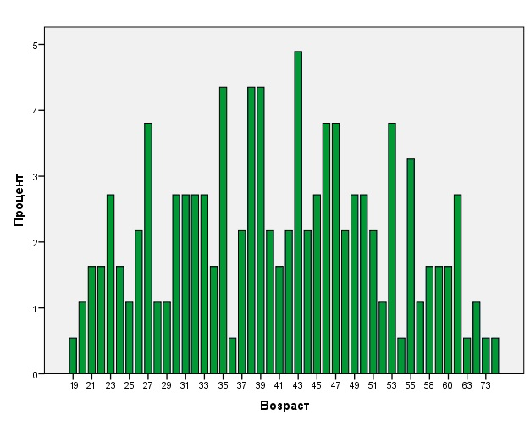
Рис. 1. - Диаграммы распределения респондентов по возрасту.
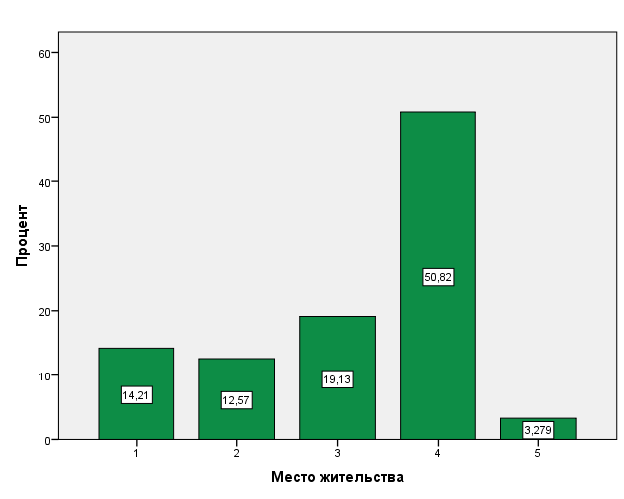

Рис. 2. - Диаграммы распределения респондентов по месту жительства. 1 – Ростов-на-Дону, 2 - город (областного подчинения), 3 - райцентр (город или поселок), 4 - сельский населенный пункт, 5 – другое.
В портрет респондентов также входили вопросы об отношении к религии и причастности к религиозной конфессии (Рис. 3 и 4). Оценка отношения к религии происходило по семибалльной шкале от «-3» (убежденный атеист) до «+3» (истово верующий). Полученные уровни отношения к религии: «– 3» (крайне низкий, убежденный атеист) – 5,1%, «-2» (низкий) – 2,5%, «-1» (скорее низкий), «0» (нейтральный) – 20,4%, «1» (скорее высокий) - 25%, «2» (высокий) – 28% и «3» (очень высокий, истово верующий) – 16%.
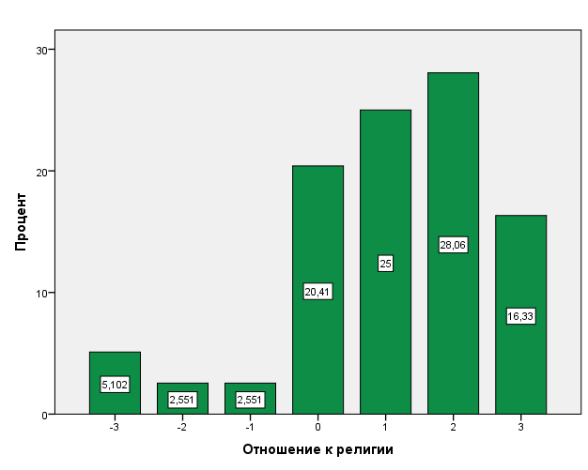
Рис. 3. - Диаграммы распределения респондентов по отношению к религии. «-3» - убежденный атеист, «+3» - истово верующий.

На вопрос «Относите ли Вы себя к какой-либо религиозной конфессии?» 68% респондентов ответили отрицательно, 27% - относят себя к православным/христианам, 4% - не указали свою конфессию.

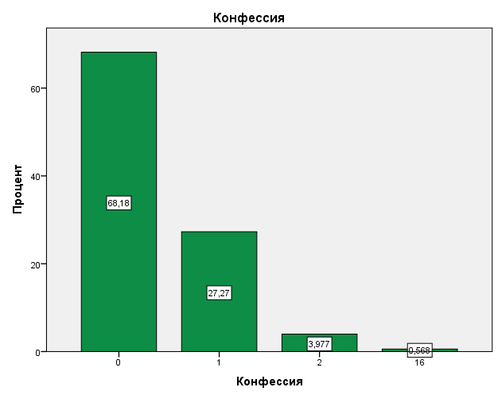
Рис. 4. - Диаграммы распределения респондентов по причастности к религиозной конфессии. 0 – не относятся ни к одной конфессии, 1 - христианин\православный, 2 – не указали принадлежность к конфессии.

Для исследования групповых политических установок [6 – 7] применялась ранее апробированная анкета [8]. Разработанная анкета структурирована таким образом, что позволяет раскрыть основные характеристики политических установок [9 – 10]: активность по отношению к политической жизни общества, оценку отношения к власти, оценку существующей политической обстановки и уровень относительной депривации. Также в анкету был включен вопрос о том, какие акции готов поддержать респондент, и направленность этих акций (проправительственная или протестная акции).
Первый вопрос, раскрывающий активность по отношению к политической власти – оценка уровня своей причастности к протекающим политическим процессам. «Абсолютно не причастен» (0) – 4,5%, «не причастен» (1) – 8,9%, «скорее не причастен» (2) – 17,3%, «скорее причастен» (3) – 31,1%, «причастен» (4) – 19,6%, «активно участвую» (5) – 18,3%. Суммарно, можно отметить, что 70% опрошенных отмечают свою причастность к политике в той или иной степени. Это самый высокий результат по уровню причастности, который мы получали ранее в исследованиях [4-5]. Оценка эмоциональной вовлеченности в политическую жизнь также находится на высоком уровне: «совершенно не волнуют меня» (0) – 2,5%, «не вовлечен» (1) – 8,6%, «скорее не вовлечен» (2) – 12,2%, «скорее вовлечен» (3) – 37,4%, «вовлечен» (4) – 24,2%, «вызывают сильную эмоциональную реакцию» (5) – 15,1%. (Рис.5).

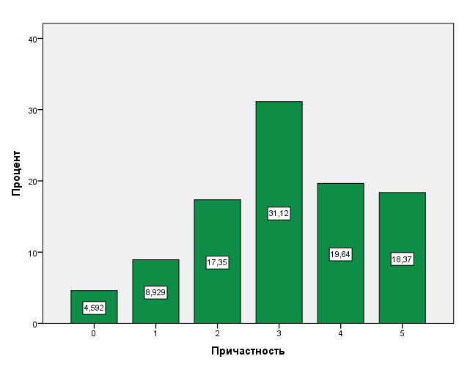 | 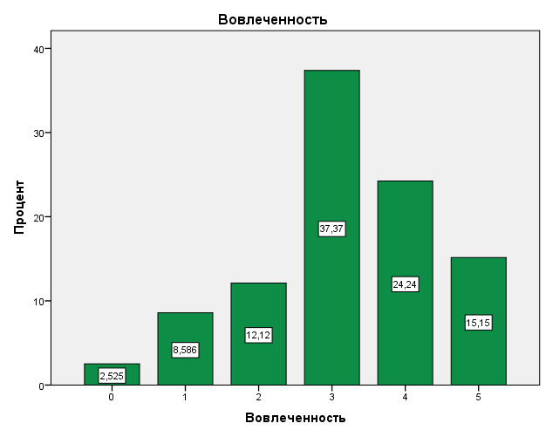
Рис. 5. - Диаграммы распределения респондентов по причастности к политическим процессам и эмоциональной вовлеченности в них. 0 – очень низкий уровень, 5 – крайне высокий.

Вопрос обсуждаемости политических новостей в семье оценивался также по шкале от 0 до 5: «Крайне низкий» (0) – 3,5%, «низкий» (1) – 7%, «скорее низкий» (2) – 12,5%, «скорее высокий» (3) – 32,1%, «высокий» (4) – 24,1%, «крайне высокий» (5) – 20%. При этом респонденты показывают высокую заинтересованность этими новостями: : «Абсолютно не проявляют интерес» (0) – 3,1%, «не проявляют интерес» (1) – 4,7%, «скорее не проявляют интерес» (2) – 10,4%, «скорее проявляют интерес» (3) – 21,1%, «проявляют интерес» (4) – 26,1%, «проявляют высокий интерес» (5) – 34,4%.
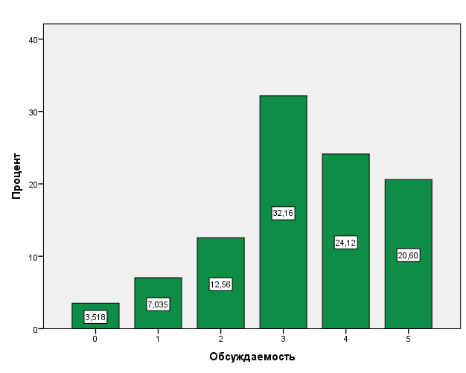 | 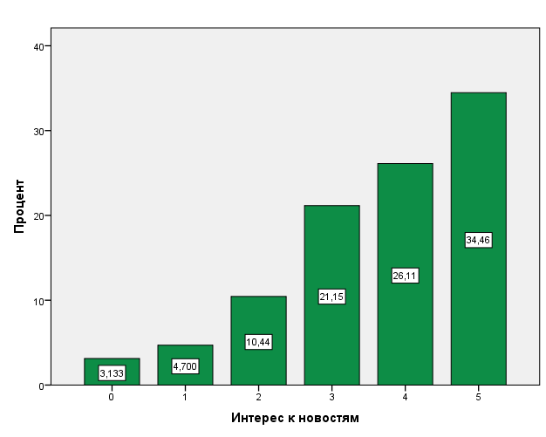
Рис. 6. - Диаграммы распределения респондентов по обсуждаемости политических новостей и интереса к ним. 0 – очень низкий уровень, 5 – крайне высокий.
В связи с тем, что опрашиваемая аудитория – группа, принимающая участие в организации и работе избирательной комиссии. Электоральное поведение исследуемой группы 91 % отметили, что «посещают все избирательные компании» (Рис.7). При этом, отвечая на вопрос «Принимаете/принимали ли Вы участие в общественных движениях, митингах, избирательных компаниях, коллективных обращениях?» респонденты показывают невысокий уровень общественной активности. Так, «всегда принимали и будут принимать участие» (1) – 64,5% , «принимали, но больше не хотят в них участвовать»(2) – 10,2%, «никогда не принимали, но хотят в будущем» (3) – 9,6%, «не принимают и не собираются принимать участие в общественных движениях и митингах» (4) – 15,5% (Рис.8).
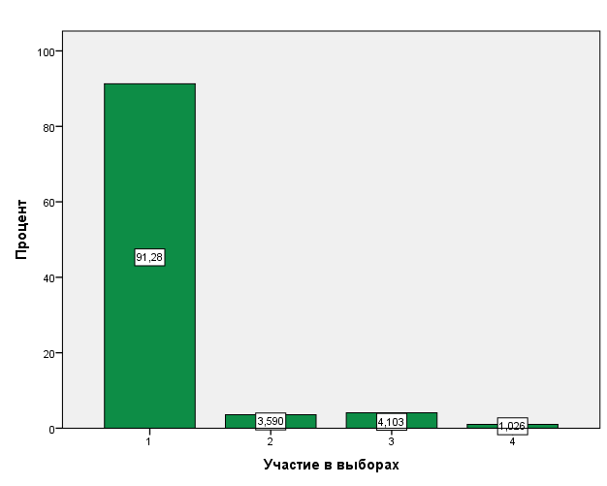
Рис. 7. - Диаграммы распределения респондентов по участию в выборах. 1- «да, всегда и буду принимать в будущем», 2 – «Нет, никогда не принимал, но хочу в будущем», 3 – «Да, принимал, но больше не хочу в них учувствовать», 4 – «Не принимал и не собираюсь».
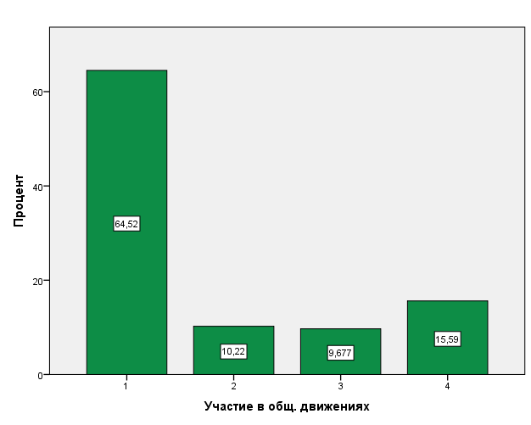
Рис. 8. - Диаграммы распределения респондентов по участию в общественных движениях. 1 – «Да, всегда и буду принимать в будущем», 2 – «Нет, никогда не принимал, но хочу в будущем», 3 – «Да, принимал, но больше не хочу в них учувствовать», 4 – «Не принимал и не собираюсь».

Оценка отношения респондентов к власти определялась следующими признаками, имеющими одинаковую шкалу от 0 до 5. «Насколько Вы согласны с решениями, которые принимают органы власти?» «Не согласен» (1) – 6,6 %, «скорее не согласен» (2) – 19,9%, «скорее согласен» (3) – 46,4%, «согласен» (4) – 20,4%, «полностью согласен» (5) - 5,6% (Рис. 9).
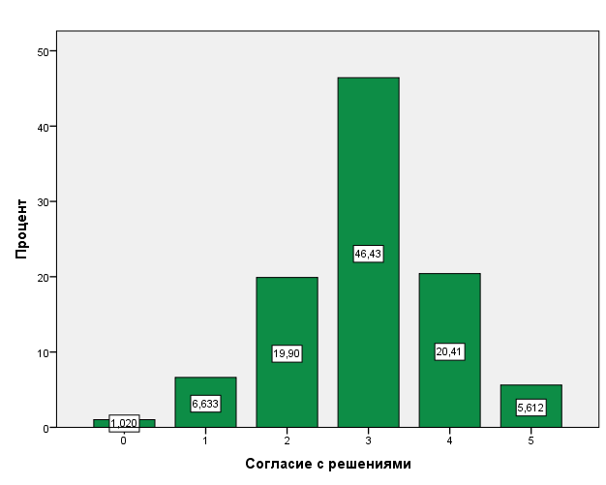

Рис. 9. - Диаграмма распределения респондентов по согласию с решениями властей. 0 – полностью не согласен, - 5 – абсолютно согласен.

В вопросе «Рассчитываете ли Вы на помощь властей в случае необходимости?» респонденты указали в основном, что рассчитывают в трудной ситуации на свои силы и не прибегнут к помощи властей. Так, «абсолютно не рассчитывают на помощь» (0) – 19,9%, «не рассчитывают» (1) – 18,3%, «скорее не рассчитывают» (2) – 21,4 %, «скорее рассчитывают» (3) – 25%, «рассчитывают» (4) – 10,2% и «полностью рассчитывают» (5) - 5,1 (Рис.10)
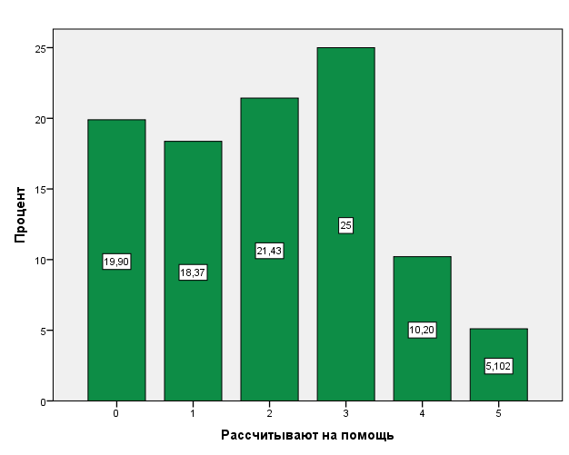

Рис. 10. - Диаграмма насколько рассчитывают респонденты на помощь властей. 0 - абсолютно не рассчитываю, 5 - полностью рассчитываю.

Оценка уровня справедливости политики органов власти показала средние результаты. «Политика крайне не справедлива» (0) – 7,6%, «не справедлива» (1) – 10,1%, «скорее не справедлива» (2) – 24,8%, «скорее справедлива» (3) – 31,4%, «справедлива» (4) – 17,7% и «полностью справедлива» (5) - 7,1%. (Рис.11).
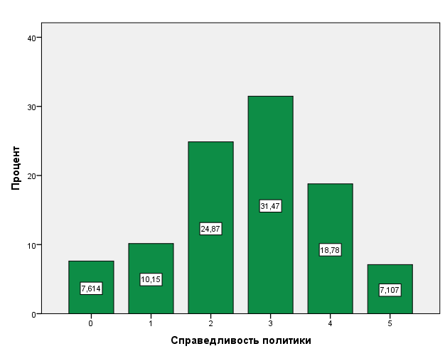

Рис. 11. Диаграмма распределения респондентов по справедливости политики. 0 – политика крайне не справедлива, 5 - достаточно справедлива.
Итак, респонденты дают среднюю оценку линии поведения существующей власти, но при этом в критической ситуации рассчитывают только на свои силы. Высокая электоральная деятельность и участие в общественных движениях связаны с родом занятия респондентов.
Анализ отношения исследуемой группы к политической ситуации в России и в Ростовской области показал, что ситуация как в области, так и в России оценивается одинаково. В обоих случаях оценка от «скорее благоприятная политическая ситуация» до «крайне благоприятная» составляет более 70% (Рис. 12).
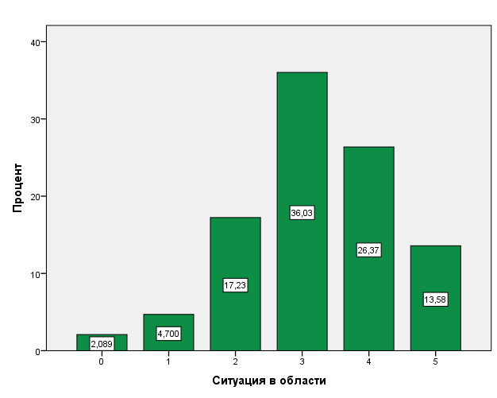 | 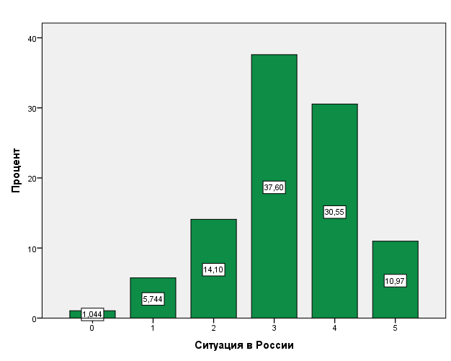
Рис. 12. - Диаграммы распределения респондентов по оценке политических ситуаций в Ростовской области и России в целом. 0 – критическая политическая ситуация, 5 – крайне благоприятная ситуация.

Следующий блок исследования – анализ уровня относительной депривации. Блок включал в себя вопросы: «Как бы Вы оценили уровень своего экономического благосостояния?», «Как бы Вы оценили уровень своей социальной защищенности (жилье, здравоохранение и т.д)?», «Как бы Вы оценили свои жизненные перспективы в целом».
Экономическая обеспеченность оценивается исследуемой аудиторией как крайне низкая (0) – 12,5%, низкая (1) – 16,5%, скорее низкая (2) – 31%, скорее высокая (3) – 28,5%, высокая (4) – 10% (Рис.13).
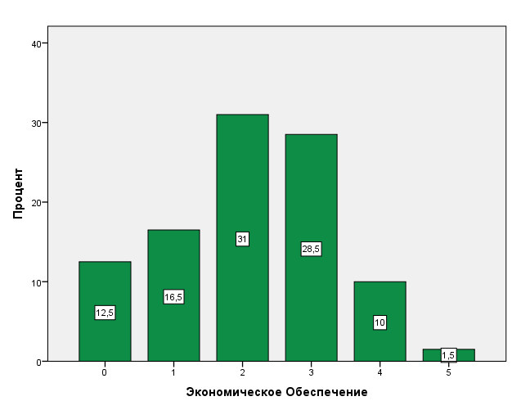

Рис. 13. - Диаграмма распределения респондентов по уровню экономической обеспеченности. 0 – низкий уровень обеспеченности. 5 – высокий уровень.
Уровень социальной защищенности был оценен несколько ниже, чем экономическое обеспечение: очень низкий уровень социальной защищенности (0) – 12%, низкий (1) – 24,1%, скорее низкий (2) – 32,1%, скорее высокий (3) – 17%, высокий (4) – 12%, «очень высокий» (5) – 2,5% (Рис.14).
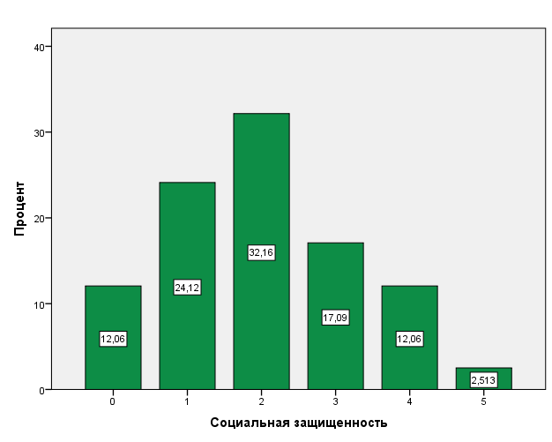

Рис. 14. - Диаграмма распределения респондентов по уровню социальной защищенности. 0 – низкий уровень защищенности. 5 – высокий уровень.
Оценка уровня жизненных перспектив говорит об оценке жизненной ситуации респондента на данный момент времени, и возможности дальнейшего благоприятного будущего. «Крайне низкий уровень перспектив, полная безысходность» (0) – 7%, «низкий уровень» (1) – 13%, «скорее низкий» (2) 16,5%, «скорее высокий» (3) – 30,1%, «высокий» (4) – 20,1% и «очень высокий» (5) – 13% (Рис. 15).
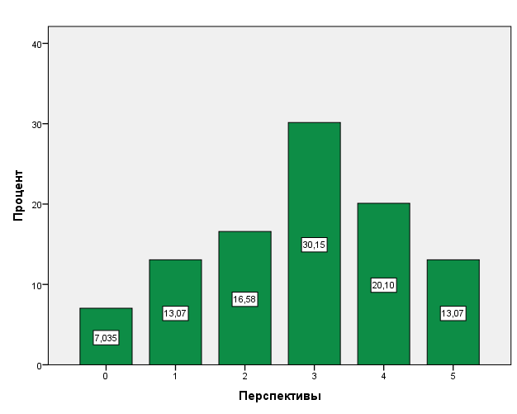
Рис. 15. - Диаграмма распределения респондентов по уровню жизненных перспектив. 0 - полная безысходность, 5 - уверенность в будущем.
Завершает анализ политических установок исследование отношения населения к антиправительственным, протестным акциям, а также оценка акций, одобряемых респондентами. Оценка также проходила по шестибалльной шкале от 0 до 5. На вопрос «Как Вы относитесь к массовым акциям протеста?» были получены следующие распределения ответов: «Крайне негативно» (0) – 18,8%, «негативно» (1) – 19,5%%, «скорее негативно» (2) 26,6%, «скорее положительно» (3) – 19,8%, «положительно» (4) – 10,9% и «весьма положительно» (5) – 4,1% (Рис. 16).

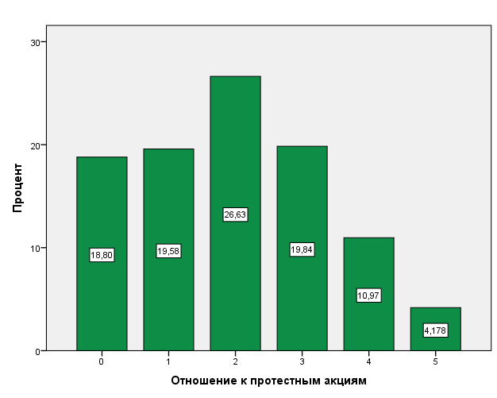
Рис. 16. - Диаграмма распределения респондентов по отношению к протестным акциям. 0 - крайне негативно, 5- весьма положительно.

Респондентов попросили отметить «акции, которые бы Вы поддержали» (при этом личное участие было необязательным). Так, 57,3% высказали одобрение проправительственных мероприятий, 31,8% - отмечают полный нейтралитет и 10,9% поддерживают антиправительственные и протестные акции.
Таким образом, было получено, среди опрошенной группы присутствуют проправительственные настроения, с поддержкой работы в органах власти, с целью поддержки существующей власти – 44,8%. В основной массе респонденты относятся негативно к протестным акциям. При этом наблюдается повышенный уровень эмоциональной вовлеченности и причастности к политическим процессам. Это мы связываем с настоящей ситуацией в Украине, близость к местам конфликта и большому числу беженцев. Это подтверждается также большим интересом к новостным политическим передачам СМИ.
Работа выполнена по гранту РФФИ № 14-06-00230а.

Литература
1. Мощенко И.Н. Иванова М.И. Динамика когнитивной составляющей групповой установки студенчества г. Ростова по отношению к политическому порядку (по данным 2009 - 2011 г.г.) [Электронный ресурс] //Инженерный вестник Дона, 2012, №2. – Режим доступа: http://www.ivdon.ru/magazine/archive/n2y2012/877 (доступ свободный) – Загл. с экрана. – Яз. рус.
2. Мощенко И.Н., Иванова М.И. Сравнительный анализ когнитивной составляющей групповой установки студенчества по отношению к политическому порядку некоторых регионов Северного Кавказа [Электронный ресурс] // Инженерный вестник Дона, 2012, №2. – Режим доступа: http://www.ivdon.ru/magazine/archive/n2y2012/868 (доступ свободный) – Загл. с экрана. – Яз. рус.
3. Мощенко И.Н., Иванова М.И. Гендерные различия в восприятии политического порядка студенчеством г. Ростова-на-Дону в 2013 году [Текст]: Гендерные реалии 21 века: сборник научных статей. Материалы XI Международных гендерных чтений (Ростов-на-Дону, 28 марта 2014 г.) / Под.ред. д.ф.н. Л.А. Савченко; Южный федеральный университет. Издательство Южного Федерального Университета. – Ростов-на-Дону, 2014. – С.88-91
4. Мощенко И.Н. Иванова М.И. Эмоциональная составляющая отношения студенчества РГСУ к политическому порядку (по данным 2009 г.) [Текст] // Научная мысль Кавказа. Междисциплинарный журнал, 2011, №2. С.11.
5. Розин М.Д., Мощенко И.Н. Иванова М.И. Уровень эмоционального восприятия политического порядка студенчеством РГСУ на начало 2012 г. [Электронный ресурс] // «Инженерный вестник Дона», 2012, №4, ч. 1. – Режим доступа: http://www.ivdon.ru/magazine/archive/n4p1y2012/1446 (доступ свободный) – Загл. с экрана. – Яз. рус.
6. Francis L.F. Lee The impact of online user-generated satire on young people’s political attitudes: Testing the moderating role of knowledge and discussion [Text]// «Telematics and Informatics» No. 31, 2014. - P. 397–409
7. Kerrie L. Unswortha, , Kelly S. Fielding It's political: How the salience of one's political identity changes climate change beliefs and policy support [Text]// «Global Environmental Change», Volume 27, July 2014. - Pages 131–137
8. Иванова М.И., Ярошенко А.Н., Мощенко И.Н. Групповые политические установки студенчества ДГТУ [Электронный ресурс] //Инженерный вестник Дона, 2013, №3. – Режим доступа: http://ivdon.ru/ru/magazine/archive/n3y2013/2238 (доступ свободный) – Загл. с экрана. – Яз. Рус.
9. Иванова М.И., Розин М.Д., Мощенко И.Н., Клаус Н.Г., Литвинов С.В., Носко В.И., Свечкарев В.П., Сущий С.Я., Тымчук Д.А., Угольницкий Г.А. Современная практика моделирования этносоциокультурной конфликтности на Юге России [Текст]: Монография / М.Д. Розин. – Р\Д: Изд-во СКНЦВШ ЮФУ, 2012.- 176 с.
10. Розин М.Д., Мощенко И.Н., Иванова М.И. Интеграция социологических и математических методов при мониторинге групповых установок [Текст]// Сборник: «Научное наследие Ю.А. Жданова и современные проблемы моделирования сложных социосистем (на материалах Юга России): материалы международных научных чтений (г. Ростов-на-Дону, 19 октября 2012 г.)». – Ростов н/Д: Изд-во СКНЦ ВШ ЮФУ, 2012. – C. 86-95

